机器人工程专业培养方案

一、专业简介
（一）历史沿革
学校从2015年依托机电工程学院，自动化学院、光电学院和通讯学院，面向全校本科生招收机器人特长班。机器人工程专业由学校“机器人工程”教学工作小组负责，依托机电工程学院、自动化学院、光电学院和通信学院共同建设，师资从全校范围内选拔组建，该专业2017年通过教育部审核批准，我校是全国第一批设立该全日制本科专业的高校。
机器人工程专业依托我校信息技术特色和优势，强调机械工程、仪器科学与技术和控制工程等多学科及技术领域的交叉融合，整合我校在机器人领域的学科优势、优秀师资力量、国家级实践基地等教学资源条件，采用本科生导师制等新的培养模式，培养机器人工程领域专门人才。
（二）学生招生
本专业2017年计划招生1个班，约30名学生。该专业招生采用入校后二次选拔方式，面向所有被录取到我校的全日制本科生，综合高考成绩、英语分级考试成绩、数学分级考试成绩、专业面试成绩择优录取。

二、培养目标
本专业根据“厚基础、宽专业、重能力、高素质”的人才培养要求，培养具有良好的科学与人文素养、扎实的专业知识与技能、较强的工程实践与创新能力，以机器人为主要研究及应用对象的系统工程师，具备机械工程、自动化控制、计算机技术等多学科知识和技能，掌握机器人机构、系统感知以及智能控制的设计、研发、集成应用等方面技术，具有分析问题、解决问题、自主学习以及国际视野的高素质应用型人才。
本专业毕业生应熟悉机械工程、自动化控制的基本知识、方法和技能，掌握机器人工程的机器人机构设计技术、智能控制技术、感知与信息处理技术，具备工程师所必需的学习与创新、沟通与表达、合作与交流等基本能力与素养，具有良好的职业发展力和适应力的工程师与专业管理人才。
毕业生适合在机器人相关行业企业，在机器人工程及系统应用领域具有专业特长和创新实践能力，可从事服务机器人、竞赛机器人和工业机器人的核心部件、软件、机器人系统、智能制造与服务以及相关领域的科学研究、技术开发、应用维护及管理工作。。经过5年左右的实践锻炼，，成长为能够独立胜任相关岗位工作的技术或管理工程师，或进入相关领域研究生阶段继续深造。

三、毕业要求
1.工程知识：具有从事机器人工程所需的数学、自然科学、工程基础和专业知 识，并能够综合应用这些知识解决机器人工程领域复杂工程问题；
2.问题分析：能够应用机器人工程相关的数学、自然科学和工程科学的基本知识，并通过文献及调研，对机器人工程领域的复杂工程问题进行建模与分析， 掌握对象特性；
3.设计解决方案：能够设计针对复杂工程问题的解决方案，设计机器人 工程方面的硬件部件、软件系统及智能算法、机器人系统总成及控制、智能 制造与服务解决方案，并能够在设计环节中体现创新意识，考虑社会、健康、 安全、法律、文化以及环境等因素。
4.问题研究：能够基于科学原理并采用科学方法对机器人工程应用复杂工程问题进行研究，包括设计实验、分析与解释数据、并通过信息综合得到合理有效的结论。
5.使用现代工具：能够针对机器人应用复杂工程问题，开发、选择与使用恰当的技术、资源、现代工程工具和信息技术工具，包括对复杂工程问题的预测与模拟，并能够理解其局限性。
6.工程与社会：能够依据机器人工程技术相关背景知识进行合理分析，评价机器人设计研发和应用等复杂工程实践和复杂工程问题解决方案对社会、健康、安全、法律以及文化的影响，并理解应承担的责任。
7.环境和可持续发展：能够理解和评价针对机器人应用复杂工程问题的工程实践对环境、社会可持续发展的影响。
8.职业规范：具备人文社会科学素养、社会责任感，能够在机器人工程应用复杂工程实践中理解并遵守工程职业道德和规范，履行责任。
9.个人和团队：能够在多学科背景下的团队中承担个体、团队成员以及负责人的角色。
10.沟通：能够就机器人工程应用复杂工程问题与业界同行及社会公众进行有效沟通和交流，包括撰写报告和设计文稿、陈述发言、清晰表达或回应指令。并具备一定的国际视野，能够在跨文化背景下进行沟通和交流。
11.项目管理：理解并掌握工程管理原理与经济决策方法，并能在多学科环境中应用。
12.终身学习：具有自主学习和终身学习的意识，有不断学习和适应发展的能力。

四、学制与学位
1. 每学年分为两个学期，每个学期教学周为20周。基本学制四年，实行弹性学制，即修业年限为3～6年。
2．符合《学位条例》规定的毕业生，授予工学学士学位。

五、毕业合格标准
1. 完成本培养方案规定的全部教学环节，成绩合格，修满规定的学分；
2．完成第二课堂（素质教育专项）全部教育环节，成绩合格。

六、专业主干学科、核心课程
专业主干学科为：机械工程、控制科学与工程、仪器科学与技术

七、课程与实践体系结构图
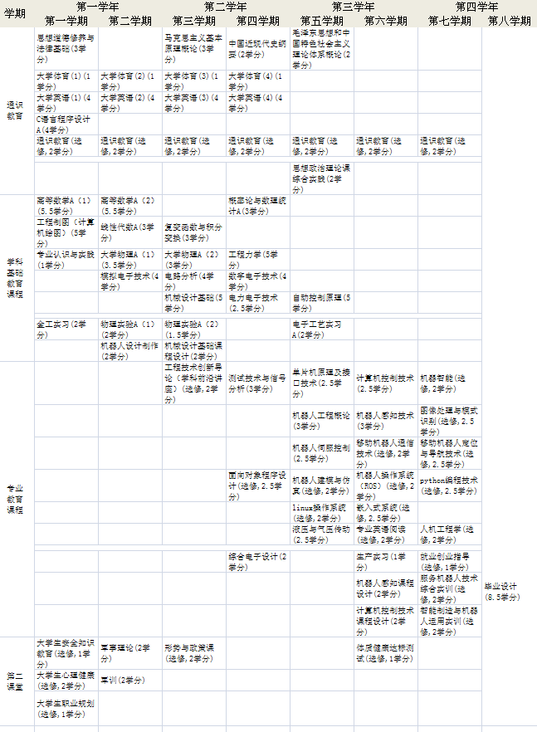

八、对培养方案的必要说明
（一）关于“创新创业实践训练”课程的说明：
创新创业实践训练是指本科生个人或团队，在导师指导下，自主完成大学生科技创新等创新性研究项目设计、研究条件准备和项目实施、软件或系统开发、研究报告撰写、成果（学术）交流等工作。该课程由学院统一安排，每学年开课一次，结课一次，学生通过开题、中期和结题审查才能获得学分，每位学生累计获得的学分不超过4学分。
（二）关于“机器人设计与制作、服务机器人技术综合实训、智能制造与机器人运用实训”课程的说明：
机器人设计与制作、服务机器人技术综合实训、智能制造与机器人运用实训是在第2-7、第7学期设置的三门实践选修课，选课学生以个人或团队方式参与教师的科研工程项目，通过专业组织的评审后才能获得学分。
（三）关于“竞赛机器人综合实训”课程的说明:
竞赛机器人综合实训是在第2-7学期设置的实践课，学生在不同学院导师或企业导师指导下，自主完成竞赛机器人相关的实践项目，学生通过开题、中期和结题审查、参加机器人竞赛才能获得学分。

九、附表
附表1：机器人工程专业课程设置与学分分布表
附表2：机器人工程专业分学期教学计划进程表
附表3：机器人工程专业学分分配表

